# 定西陇中护理学校

**工 作 简 报**

2024-2025学年第一学期 第三期

为深化职业教育改革，进一步提升中职学生专业实践能力和创新能力，定西市第十七届中等职业学校学生技能大赛第六阶段比赛于2024年11月29日至2024年12月1日在定西陇中护理学校举办。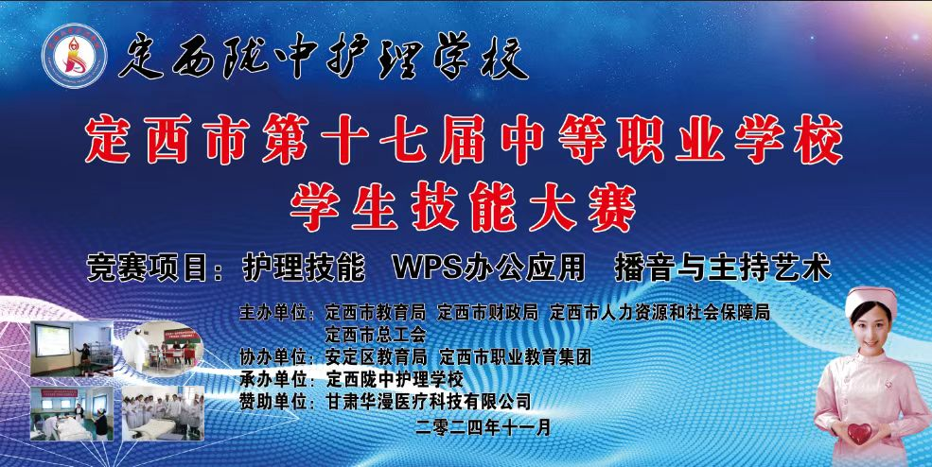

大赛期间，市教育局副局长易思平一行来现场巡视竞赛活动。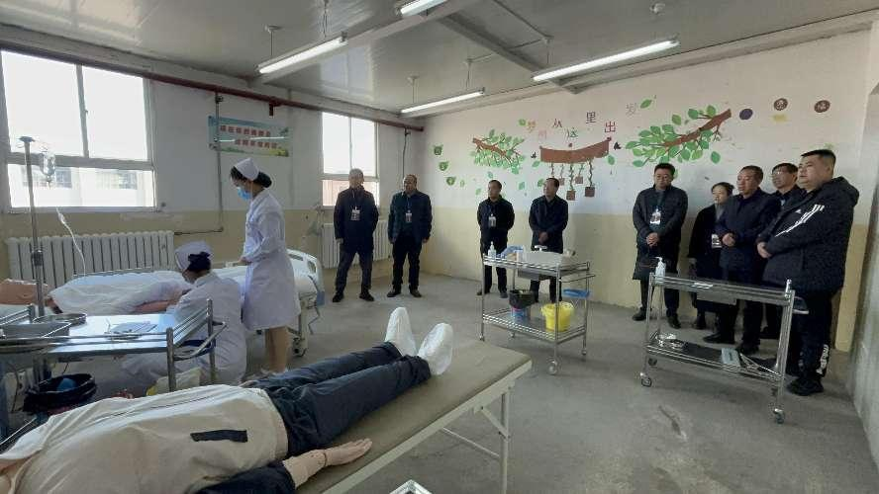

本次大赛共设有护理技能、WPS办公应用、播音与主持艺术3个竞赛项目，全市各县区的261名优秀选手参赛。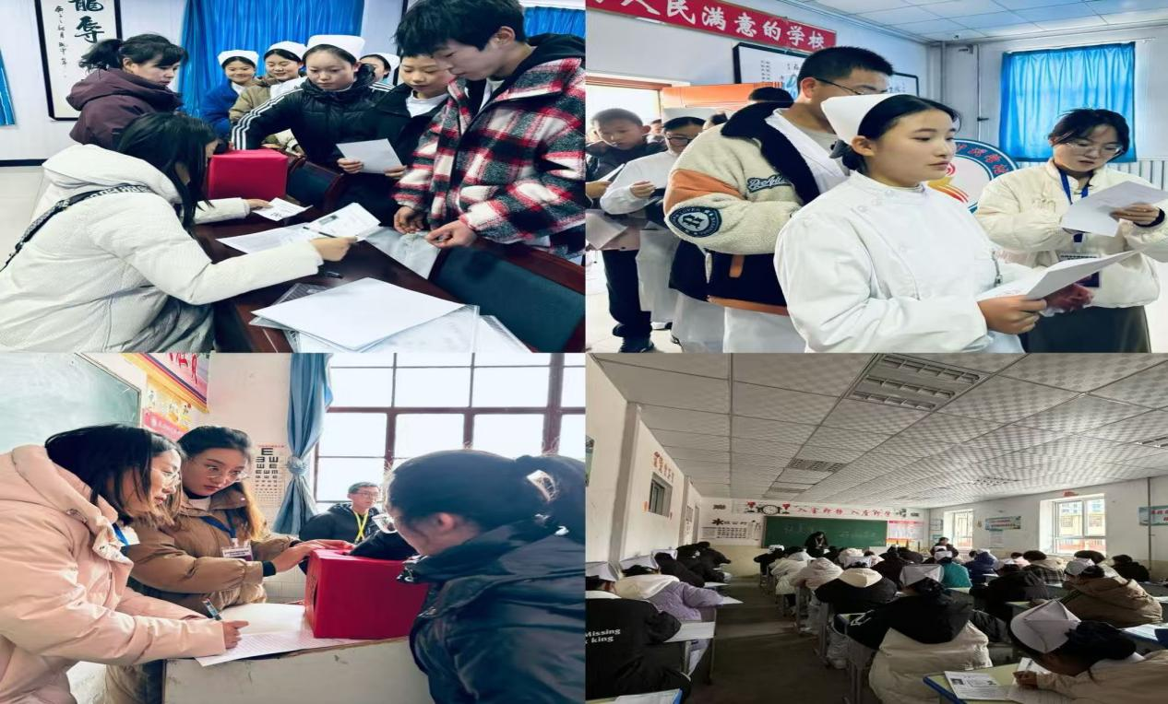

比赛现场，参赛选手沉着答题、认真操作，展现出过硬的专业技能和技术水平，弘扬了精益求精的工匠精神，充分展现了学生扎实的专业素养和良好的精神风貌。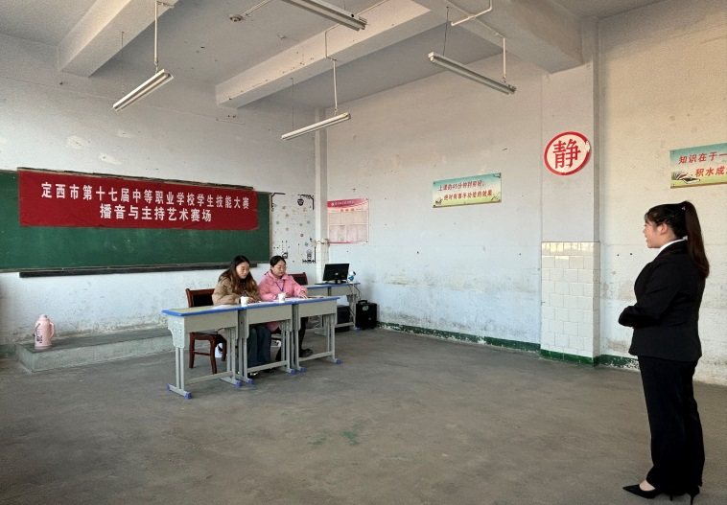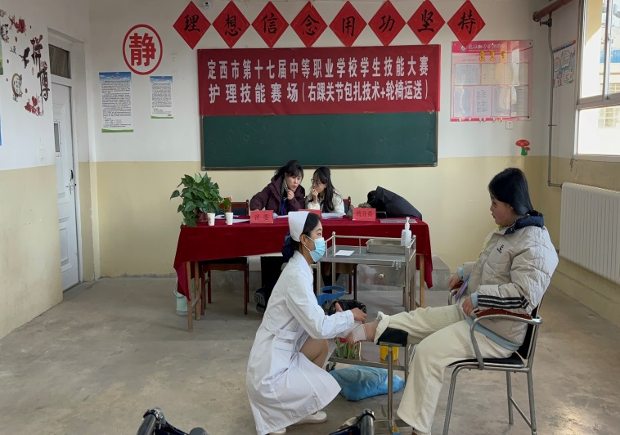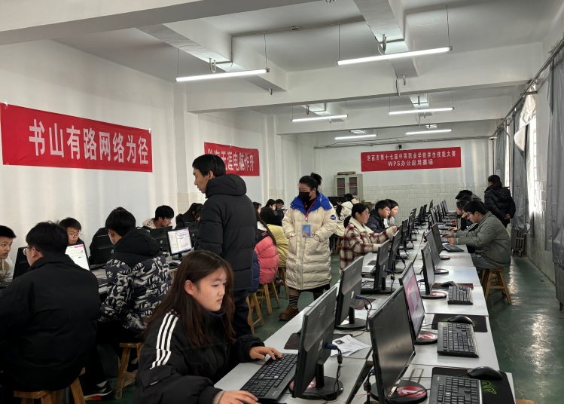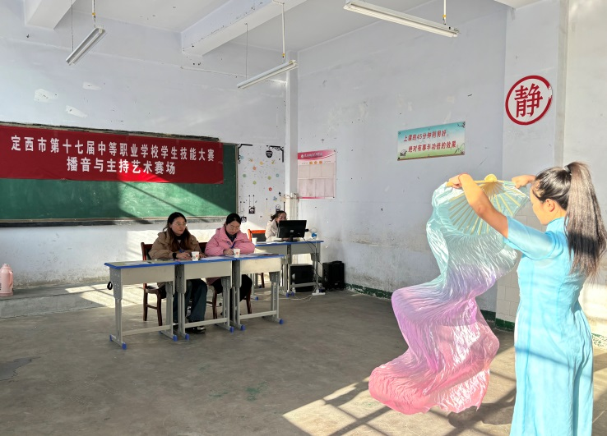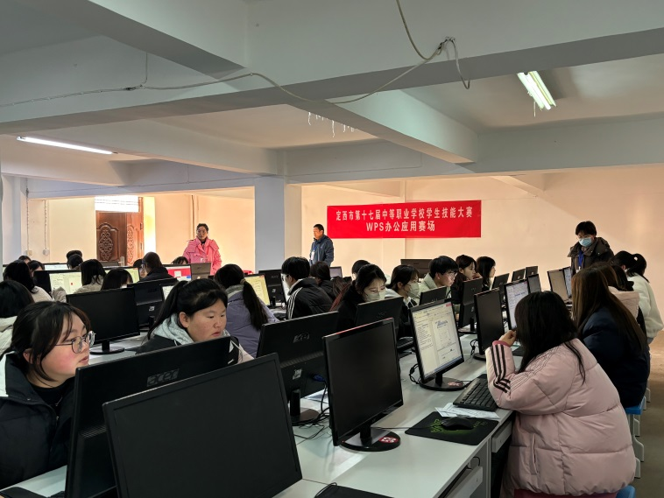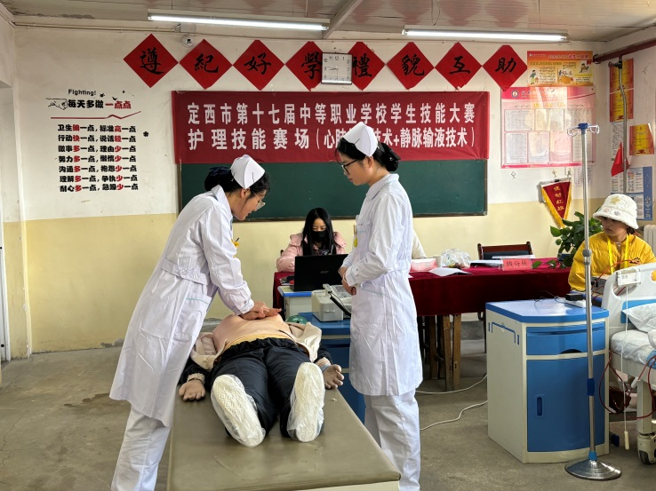

本次大赛，不仅为职教学子提供了一个展示自我、实现梦想的舞台，更为推动职业教育高质量发展注入了新的活力。定西陇中护理学校将以此次技能大赛为重要契机，坚持“以赛促学、以赛促教、以赛促改”，持续提高人才培养质量，为办好契合定西特色的现代化职业教育贡献力量。

图文：姚艺萍

责编：田 毅

审核：席红武